Page Documents
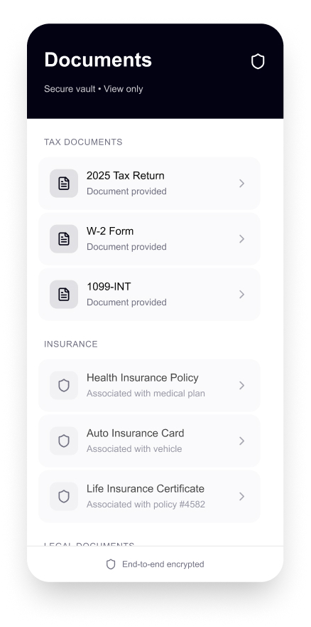
1️⃣ Contexte & rôle de l’écran
Rôle principal
L’écran Documents centralise l’ensemble des documents fournis par l’utilisateur, liés à ses objets de valeur.
Il permet :
- de retrouver rapidement un document
- de consulter un document en lecture seule
- de comprendre à quel objet il est rattaché
👉 Cet écran est un coffre documentaire, pas un explorateur de fichiers.

Positionnement clé
- Aucun document n’est “validé” par l’app
- Les documents sont fournis par l’utilisateur
- L’app agit comme tiers de conservation

2️⃣ Capture de l’écran (figée)
(Insérer ici la capture Figma de l’écran “Documents”)
Version : V1 figée

3️⃣ Données nécessaires
Données requises (par document)
- document_id
- document_type
(certificate, insurance, other)
- document_name
- related_object_id
- related_object_name
- uploaded_at
- document_format (pdf, image)
- storage_url
- document_status
(readable, unreadable, action_required)

Données globales
- Liste complète des documents de l’utilisateur
- Regroupement logique par type

4️⃣ Structure de l’écran
Sections affichées (ordre fixe)
1. Certificats
- Documents principaux
- Toujours affichés en premier
- Un certificat = un objet

2. Assurances
- Documents secondaires
- Liés à un objet existant
- Optionnels

👉 Aucun autre type de document n’est affiché en V1.

5️⃣ Actions utilisateur possibles
A. Consulter un document
Action
- Tap sur une ligne document
Résultat
- Ouverture du viewer sécurisé
- Lecture seule
- Watermark utilisateur visible
- Zoom autorisé

B. Identifier un problème documentaire
Action
- Présence d’un indicateur discret “Action requise”
Résultat
- Tap → redirection vers la fiche objet correspondante
- Explication du problème (ex : document illisible)

C. Navigation globale
Action
- Utilisation de la bottom navigation
Résultat
- Navigation vers :
  - Ma collection
  - Mon coffre
  - Compte

6️⃣ Règles métier applicables
Règles fondamentales
- Tous les documents listés sont :
  - fournis par l’utilisateur
  - liés à au moins un objet
- Aucun document :
  - n’est téléchargeable
  - n’est partageable
  - n’est exportable

Règles de hiérarchie
- Les certificats sont :
  - toujours prioritaires
  - toujours visibles
- Les assurances :
  - n’existent que si ajoutées explicitement

Règles de statut
- Aucun statut positif affiché
- Un indicateur est affiché uniquement si une action est requise

7️⃣ États de l’écran
État normal
- Liste claire
- Groupement par type
- Scroll vertical

État vide
Condition
- Aucun document disponible
Affichage
- Message :
“Aucun document enregistré.”
- CTA :
“Ajouter un objet”

État chargement
- Skeleton léger
- Pas de spinner plein écran

État erreur
Condition
- Erreur de chargement
Affichage
- Message neutre :
“Impossible de charger vos documents.”
- Action :
“Réessayer”

8️⃣ Cas limites & erreurs
Document supprimé avec l’objet
- Suppression définitive du document
- Aucun historique conservé

Document illisible
- Indicateur discret “Action requise”
- Redirection vers la fiche objet

9️⃣ Points non négociables (à destination du dev)
- ❌ Ne pas ajouter :
  - téléchargement
  - partage
  - renommage
  - tri avancé
- ❌ Ne pas afficher :
  - statuts de validation
  - labels d’authenticité
- ✅ Le viewer doit être :
  - sécurisé
  - en lecture seule
  - avec watermark utilisateur

10️⃣ Résumé produit (1 phrase)
“La page Documents conserve et expose les preuves, sans jamais les interpréter.”

